**Дата:** 02.05.2022. **Клас:** 4 – Б  **Вчитель:** Половинкина О.А.

**Урок:** математика.

**Тема. Додавання та віднімання складених іменованих чисел величини «Час». Письмове ділення багатоцифрових чисел на числа другого десятка. Складання та обчислення виразів. Розв’язування задач. Побудова прямокутника і знаходження площі.**

**Мета**: вчити розв’язувати задачі, формувати вміння знаходити значення виразів, порівнювати числа; розвивати математичну компетентність, пам’ять, мислення, математичне мовлення; виховувати наполегливість, дисципліну, працьовитість, колективізм.

**Обладнання**: презентація.

**Хід уроку**

**І. Організація класу.**

Створення позитивного психологічного клімату класу.

**ІІ. Актуалізація опорних знань.**

1. Усний рахунок.

2. Каліграфічна хвилинка.

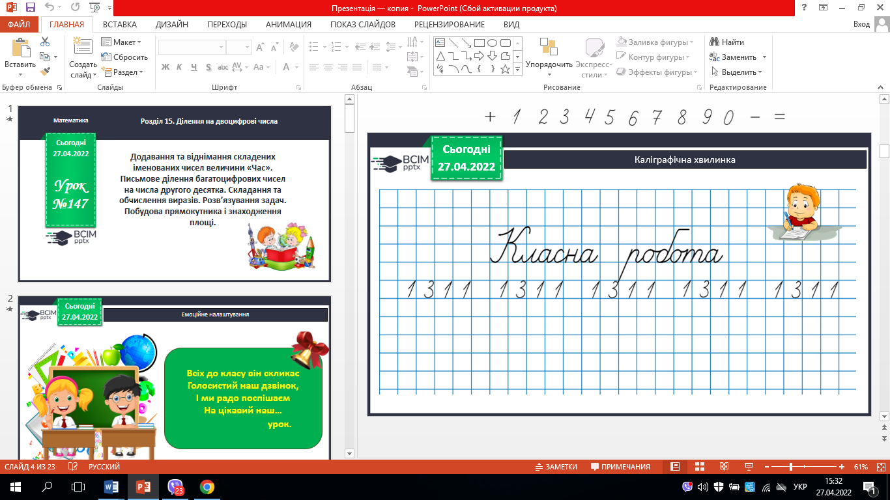

3. Робота з підручником с. 110 – 111.

**ІІІ. Вивчення нового матеріалу.**

1. № 629. Обчисли усно.

2. № 630. Обчисли.

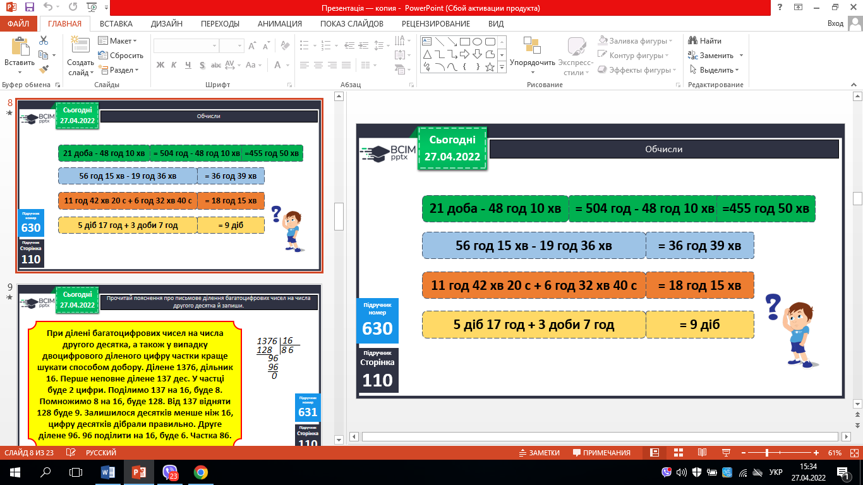

3. № 631. Прочитай пояснення.

4. № 632. Обчисли.

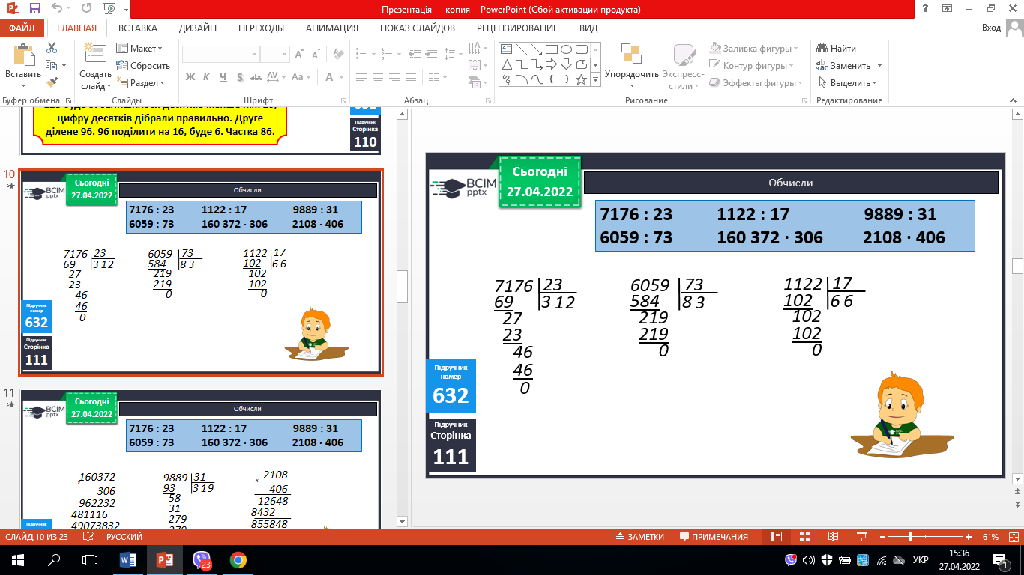 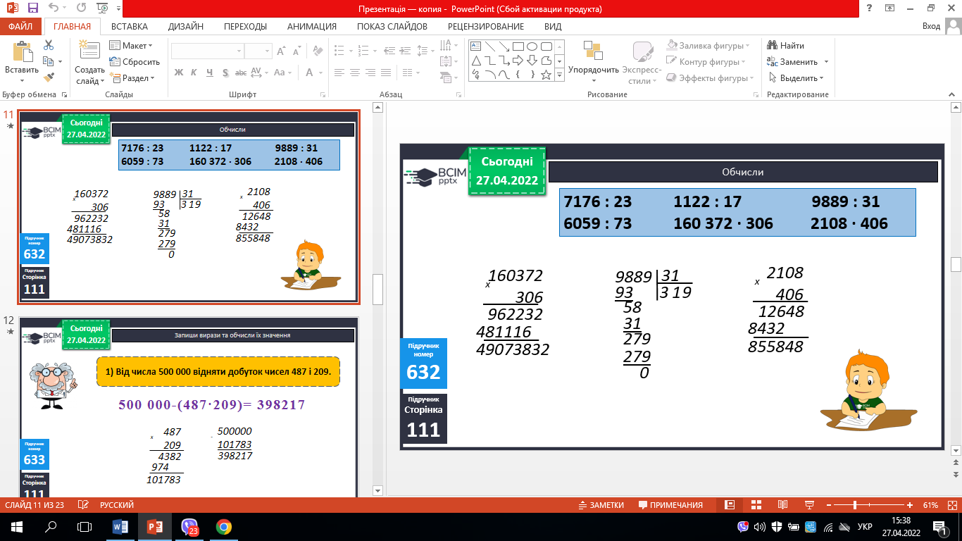

5. № 633. Запиши вирази та обчисли.

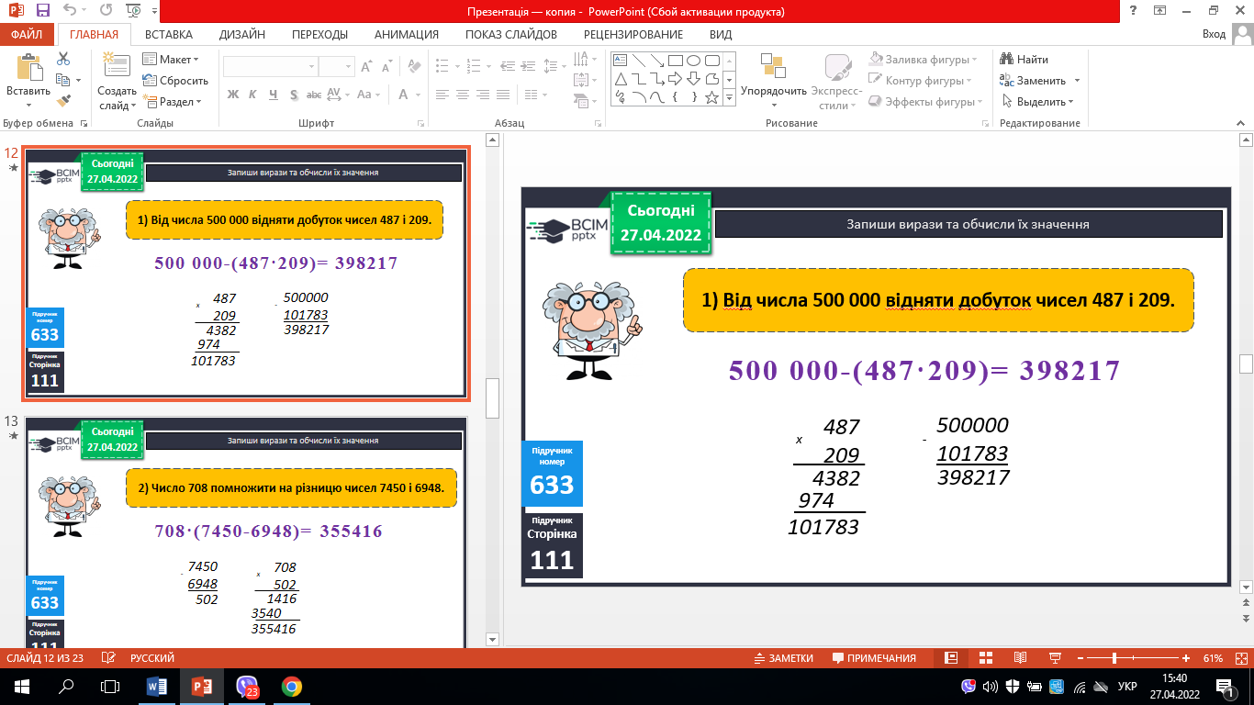 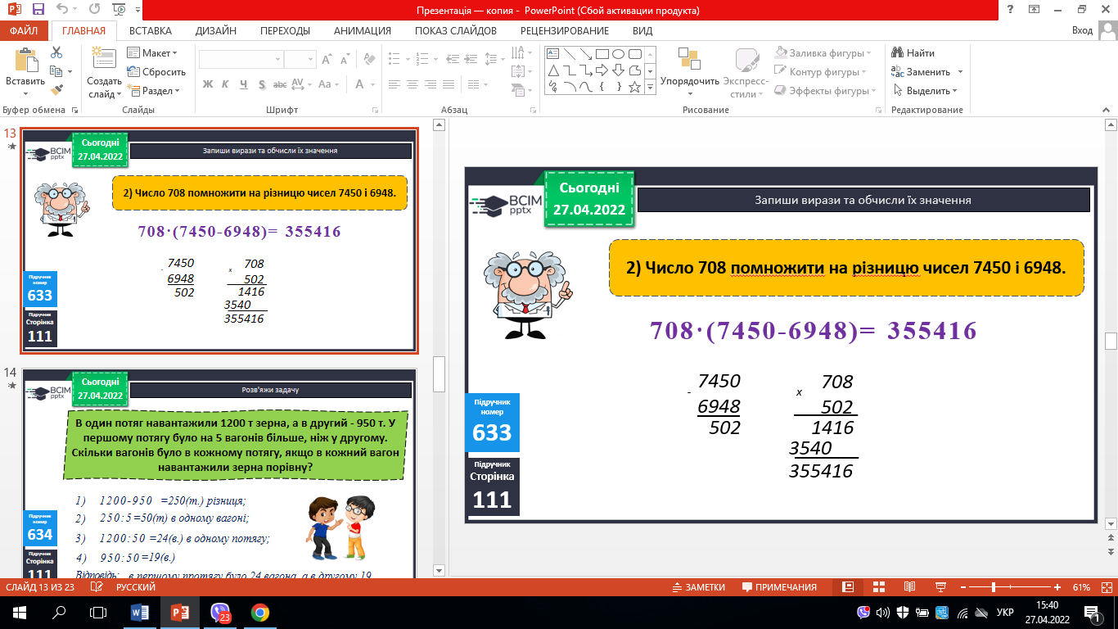

6. № 634. Розв’яжи задачу.

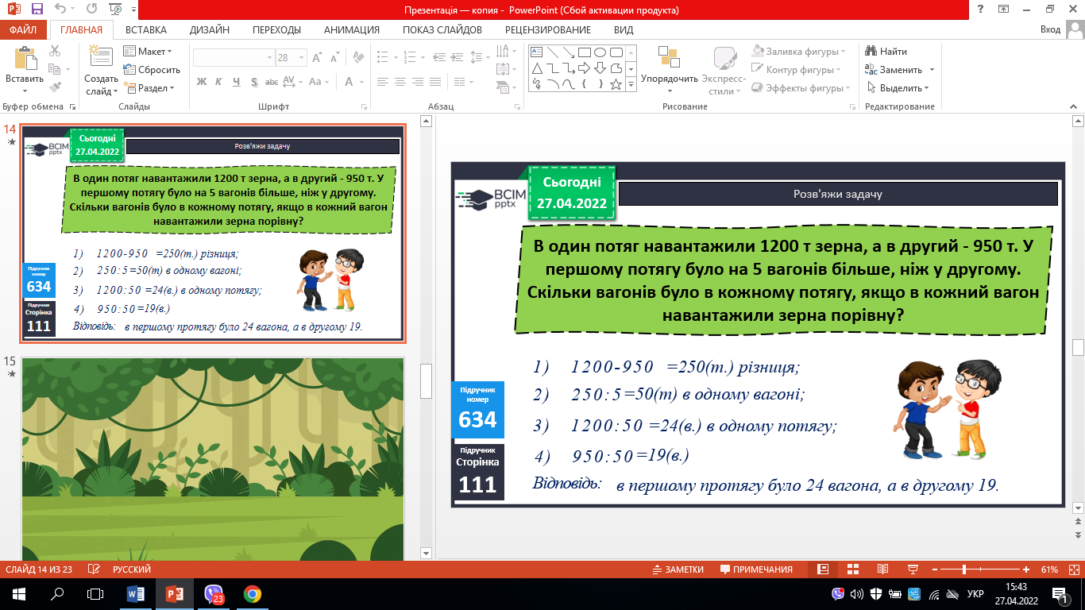

**ІV. Закріплення вивченого.**

1. № 635. Накресли діаграму.

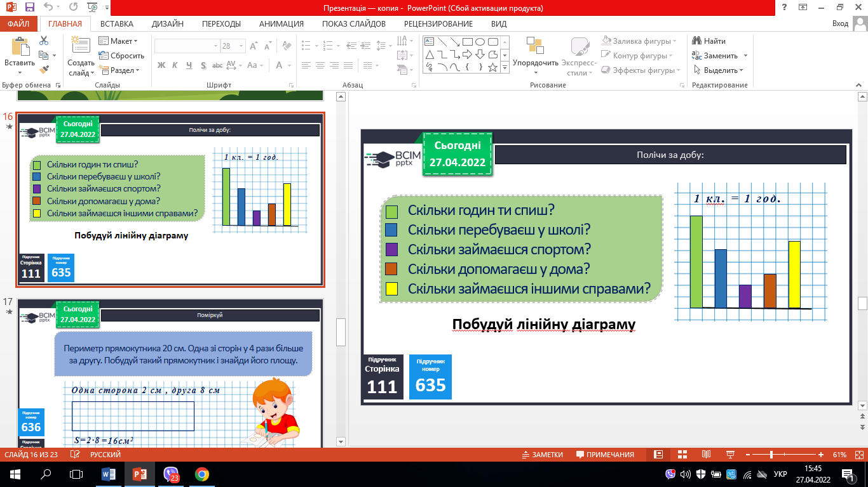

2. № 636. Поміркуй.

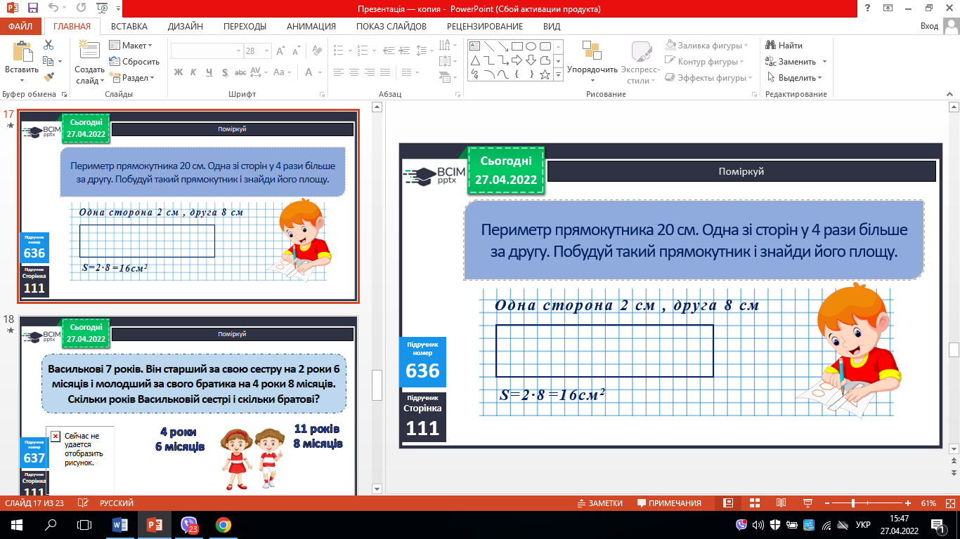

3. № 637. Поміркуй (усно).

**V. Підсумок.**

1. Домашнє завдання.

*С. 112, №638, 639.* ***Роботи надішли на Human.***

2. Рефлексія.